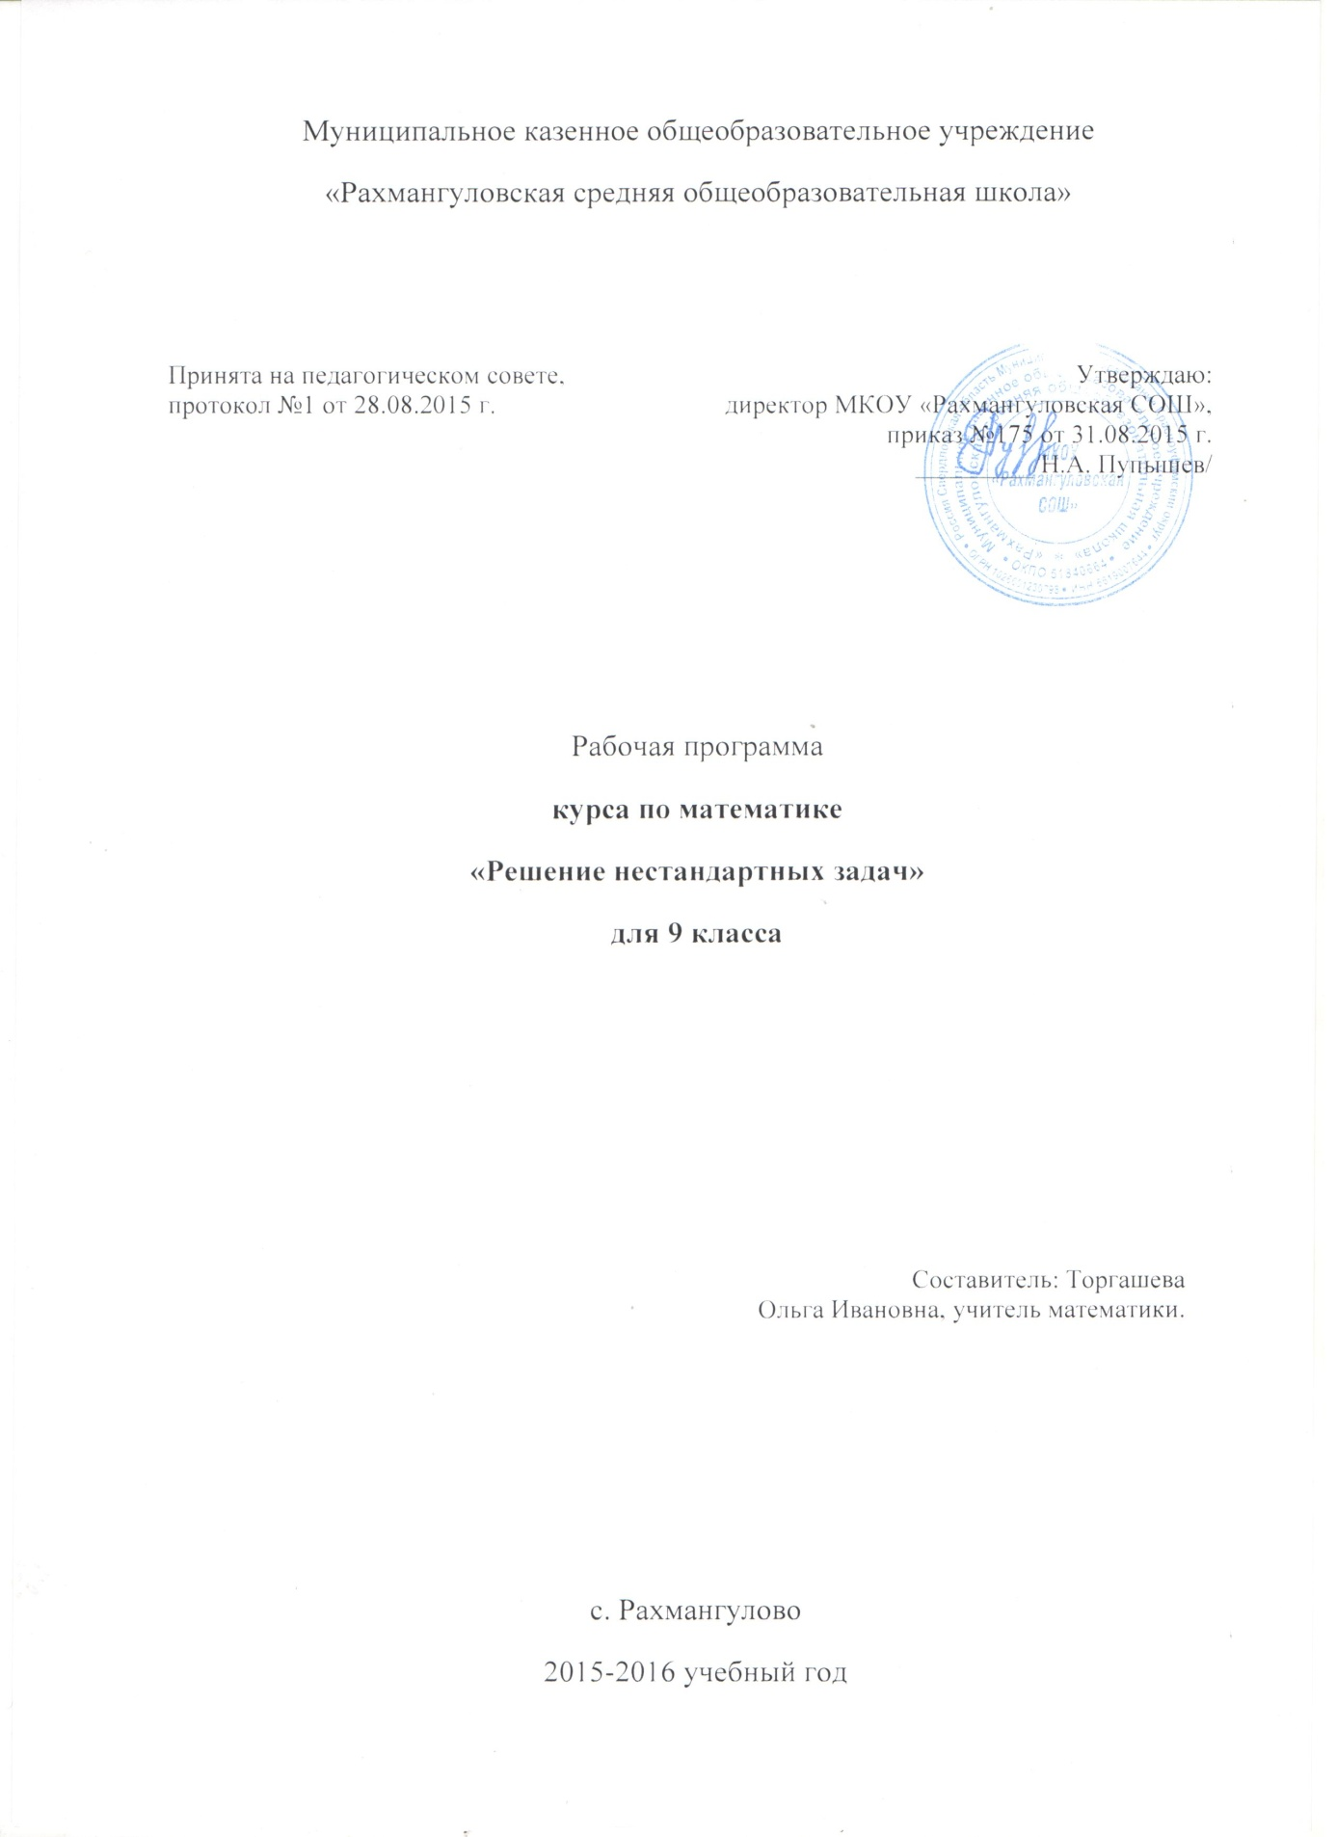

**Пояснительная записка**

Математическое образование в системе основного общего образования занимает одно из ведущих мест, что определяется безусловно практической значимостью математики, ее возможностями в развитии и формировании мышления человека, ее вкладом в создание представлений о научных методах познания действительности.

Актуальным остается вопрос дифференциации обучения математике, позволяющей, с одной стороны, обеспечить базовую математическую подготовку, а с другой – удовлетворить потребности каждого, кто проявляет интерес и способности к предмету.

Целью профильного обучения, как одного из направлений модернизации математического образования является обеспечение углубленного изучения предмета и подготовка учащихся к продолжению образования.

Программа курса «Решение нестандартных задач» предполагает изучение таких вопросов, которые не входят в базовый курс математики основной школы, но необходимы при дальнейшем ее изучении, при сдаче экзамена за курс основной школы (особенно в форме ОГЭ и ЕГЭ). Появление задач, решаемых нестандартными методами, на экзаменах далеко не случайно, т.к. с их помощью проверяется техника владения формулами элементарной математики, методами решения уравнений и неравенств, умение выстраивать логическую цепочку рассуждений, уровень логического мышления учащихся и их математической культуры.

Решению задач такого типа в школьной программе не уделяется должного внимания, большинство учащихся обычных (не физико-математических) школ либо вовсе не справляются с такими задачами, либо приводят громоздкие выкладки. Причиной этого является отсутствие системы заданий по данной теме в школьных учебниках. В связи с этим возникла необходимость в разработке и проведении курса по выбору для учащихся 9-х классов.

Многообразие нестандартных задач охватывает весь курс школьной математики, поэтому владение приемами их решения можно считать критерием знаний основных разделов школьной математики, уровня математического и логического мышления.

Изучение методов решения нестандартных задач дают прекрасный материал для настоящей учебно-исследовательской работы.

Курс позволит школьникам систематизировать, расширить и укрепить знания, подготовиться для дальнейшего изучения математики, научиться решать разнообразные задачи различной сложности.

Программа курса предполагает знакомство с теорией и практикой рассматриваемых вопросов и рассчитана на 34 часа: 7,5 часов лекций и 26,5 часов практических занятий.

Содержание курса состоит из восьми разделов, включая введение и итоговое занятие. Программа содержит темы творческих работ и список литературы по предложенным темам.

В процессе изучения данного курса предполагается использование различных методов активизации познавательной деятельности школьников, а также различных форм организации их самостоятельной работы.

Результатом освоения программы курса является представление школьниками творческих индивидуальных и групповых работ на итоговом занятии.

**Цели курса:**

* **формировать у учащихся умения и навыки по решению нестандартных задач;**
* **изучение курса предполагает формирование у учащихся интереса к предмету, развитие их математических способностей, подготовку к ОГЭ и к дальнейшему обучению в 10-11-х классах или в колледже;**
* **развивать исследовательскую и познавательную деятельность учащихся;**
* **создание условий для самореализации учащихся в процессе учебной деятельности.**

**Задачи курса:**

* вооружить учащихся системой знаний и умений по решению нестандартных задач;
* сформировать навыки применения данных знаний при решении разнообразных задач различной сложности;
* подготовить учащихся к ОГЭ;
* сформировать навыки самостоятельной работы, работы в малых группах;
* сформировать навыки работы со справочной литературой, с компьютером;
* сформировать умения и навыки исследовательской работы;
* способствовать развитию алгоритмического мышления учащихся;
* способствовать формированию познавательного интереса к математике.

**Требования к уровню усвоения учебного материала**

В результате изучения программы курса «Решение нестандартных задач» учащиеся должны:

* усвоить основные методы и приемы решения нестандартных уравнений, неравенств, систем уравнений и неравенств;
* применять алгоритмы решения уравнений, неравенств и их систем;
* овладеть исследовательской деятельностью.

**Структура курса планирования учебного материала.**

**Темы:**

1. **Первоначальные сведения. 1ч.**
2. **Целые рациональные уравнения. 10 ч.**
3. **Дробно-рациональные уравнения. 6 ч.**
4. **Неравенства. 8 ч.**
5. **Системы уравнений и неравенств. 2 ч.**
6. **Квадратный трехчлен в задачах.5 ч.**
7. **Итоговое занятие. 2 ч.**

**Содержание курса**

**(1 ч в неделю, всего 34 ч)**

1. **Введение (1 ч).**

Цели и задачи курса. Вопросы, рассматриваемые в курсе и его структура. Знакомство с литературой, темами творческих работ. Требования, предъявляемые к участникам курса.

1. **Целые рациональные уравнения ( 10 ч).**

Преобразование алгебраических уравнений. Решение алгебраических уравнений методом подбора. Решение алгебраических уравнений методом группировки и разложением на множители. Решение алгебраических уравнений методом замены переменной. Однородные уравнения . Решение алгебраических уравнений методом введения параметра.

1. **Дробно-рациональные уравнения. ( 6 ч. )**

Общие положения. Сведение рационального уравнения к алгебраическому. Решение рациональных уравнений методом разложения на множители и делением на х≠0. Решение рациональных уравнений методом замены переменных.

1. **Неравенства. ( 8 ч. )**

Неравенства с двумя переменными на координатной плоскости. Доказательство неравенств. Обобщенный метод интервалов.

1. **Системы уравнений и неравенств ( 2 ч.)**

Решение систем уравнений . Графический способ решения систем неравенств

1. **Квадратный трехчлен в задачах. ( 5 ч.)**

**Квадратный трехчлен, его график. Теорема Виета. Задачи на максимум и минимум.**

1. **Итоговое занятие ( 2 ч).**

Защита презентаций и творческих проектов.

**Учебно-тематический план**

|  |  |  |  |  |  |  |
| --- | --- | --- | --- | --- | --- | --- |
| **№**  **П / п** | **Название**  **разделов и тем** | **Количество часов** | | | **Форма**  **проведения** | **Образовательный**  **Продукт** |
| **всего** | **теории** | **Практики** |  |  |
| **1.** | **Введение** | **1** | **0,5** | **0,5** | Аукцион знаний | анкета, записи |
| **2.** | **Целые рациональные УРАВНЕНИЯ** | **10** | **2** | **8** |  | |
| 2.1. | Преобразование алгебраических уравнений | 2 | 0,5 | 1,5 | Лекция | Опорный конспект |
| 2.2. | Решение алгебраических уравнений методом подбора | 2 | 0,5 | 1,5 | Тренинг | Решение в тетрадях |
| 2.3. | Решение алгебраических уравнений методом группировки и разложением на множители | 2 | 0,5 | 1,5 | Практикум | Пешенные задания |
| 2.4. | Решение алгебраических уравнений методом замены переменных. Однородные уравнения | 2 |  | 2 | Семинар-практикум | Реферат,  решенные задания |
| 2.5 | Решение алгебраических уравнений методом введения параметра | 2 | **0,5** | **1,5** | Практикум | Решенные задания |
| 3. | Дробно-рациональные уравнения | 6 | 2 | 4 |  | |
| 3.1 | Дробно-рациональные уравнения. Общие положения. | 1 | 1 |  | Лекция | памятка с правилами и алгоритмами |
| 3.2. | Сведения решения дробно-рационального уравнения к алгебраическому | 1 |  | 1 | Тренинг | выполненные  решения  уравнений |
| 3.3. | Решение дробно- рациональных уравнений методом разложения на множители и делением на х≠0 | 2 | 0,5 | 1,5 | Тренинг | Опорный конспект,  выполненные  Решения |
| 3.4. | Метод замены переменных в дробно-рациональных уравнениях | 2 |  | 2 | Практикум,  защита решений | Выполненные решения |
| **4.** | Неравенства | **8** | **2** | **6** |  | |
| 4.1. | Неравенства с двумя переменными на координатной плоскости | 1 | 1 |  | Лекция | Конспект,  алгоритмы решений |
| 4.2. | Доказательство неравенств | 1 |  | 1 | Практикум | Решенные задания |
| 4.3. | Обобщенный метод интервалов | 6 | 1 | 5 | Практикум | Памятка,  решенные задания |
| 5. | Решение систем уравнений и неравенств | 2 |  | 2 | Семинар-практикум | Памятка,  опорный конспект,  решенные задания |
| 5.1 | Решение систем уравнений | 1 | 0,5 | 0,5 | Лекция,  практикум | Памятка,  опорный конспект,  решенные задания |
| 5.2 | Графическое решение систем неравенств | 1 | 0,5 | 0,5 | Тренинг  с применением ПК | Распечатка  решений |
| 6. | Квадратный трехчлен в задачах | 5 | 1 | 4 |  | |
| 6.1 | Квадратный трехчлен. График квадратного трехчлена. | 1 |  | 1 | Практикум | Опорный конспект,  решенные задания |
| 6.2 | Теорема Виета | 2 | 0,5 | 1,5 | Практикум | Решенные задания |
| **6.3 .** | Задачи на максимум и минимум | **2** | **0,5** | **1,5** | Практикум | Решенные задания |
| 7. | Итоговое занятие | 2 |  | 2 | Защита презентаций, творческих проектов |  |
|  | **Итого:** | **34** | **9** | **25** |  | |

**Методические рекомендации по содержаниюи проведению занятий.**

**ТЕМА 1. Целые рациональные уравнения.**

**Определение 1.** Уравнение f(x) = g(x), где функции f(x) и g(x) заданы целыми рациональными выражениями, называют целым рациональным уравнением.

О.Д.З. этого уравнения – множество всех действительных чисел.Т.к. любое целое рациональное выражение с помощью тождественных преобразований можно представить в виде многочлена , то данное уравнение равносильно уравнению Р(х) = Q(X), где Р(х) и Q(x)– некоторые многочлены с одной переменной х.ПереносяQ(x) в левую часть, получим равносильное уравнение Р(х) – Q(x) = 0.

Степень многочлена, стоящего в левой части уравнения, называют степенью целого рационального уравнения .Решение целого рационального уравнения сводится к нахождению корней многочлена, стоящего в левой части уравнения. Многочлен степени n не может иметь более, чем n различных корней, поэтому всякое целое рациональное уравнение степени n имеет не более n корней.

Нам известны формулы нахождения корней линейных и квадратных уравнений. Процесс решения других уравнений заключается в сведении данного уравнения к вышеназванным уравнениям. Для этого применяют два основных метода : 1) разложение на множители, 2) введение новой переменной.

**1). Метод разложения на множители.**

**Теорема 1**. Уравнение f(x) ⋅g(x) = 0 определенное на всей числовой оси, равносильно совокупности уравнений f(x) = 0 и g(x) = 0.

Согласно теореме 1 решение уравнений тесно связано с разложением его левой части на множители. Этот метод позволяет свести решение целого уравнения степени n к решению целых уравнений меньшей степени.

**ПРИМЕР 1.** Решить уравнение 2х3 – 3х2 – 8х + 12 =0

Решение: Разложим многочлен, стоящий в левой части, на множители методом группировки:

2х3 – 3х2 – 8х + 12 = х2( 2х-3)- 4(2х – 3) = ( 2х – 3)( х2 -4).

Тогда исходное уравнение равносильно уравнению (2х–3)(х2-4) =0, которое по теореме1 равносильно совокупности уравнений 2х – 3 =0 и х2 – 4 =0. Решая их, получим : х1= 1,5, х2 = 2, х3 = - 2.

Ответ : -2 ; 1,5 ; 2.

**ТЕОРЕМА** 2. Если целое рациональное уравнение с целыми коэффициентами имеет целые корни, то они являются делителями свободного члена этого уравнения.

**Теорема** 3. Если х=α - решение уравнения f(x) = 0,

то f(x)=( x-α)⋅f1(x).

Данное уравнение равносильно совокупности х=α и f1(x)=0, где f1(x)=0 – уравнение степени n-1, т.е. более низкой степени.

**ПРИМЕР 2**. Решить уравнение х5 – 4х4 – 3х2 + 25х – 6 =0.

Решение. Старший коэффициент равен 1. Следовательно, все рациональные корни являются целыми числами и делителями свободного члена. Итак, только среди чисел -1; 1; -2; 2; -3; 3; -6; 6 могут быть рациональные корни уравнения. Проверку на достаточность будем проводить по схеме Горнера.

|  |  |  |  |  |  |  |  |
| --- | --- | --- | --- | --- | --- | --- | --- |
| **α** | 1 | -4 | 0 | -3 | 25 | -6 | **Вывод** |
| 1 | 1 | -3 | -3 | -6 | 19 | 13 | F(1)=13≠0, α=1 – не корень |
| 2 | 1 | -2 | -4 | -11 | 3 | 0 | F(1)=0, α=2 – корень |

Следовательно, F(x)=(x-2)F1(x), где F1(x)= x4 – 2x3 – 4x2 – 11x + 3

Теперь найдем целые корни многочлена F1(x).

Делителями свободного члена являются -1; 1; -3; 3. Число α = 1 не может быть корнем

F1 (x)=0, так как α=1 не является корнем F(x)=0. Поэтому осталось проверить, являются ли корнями уравнения числа -1; -3; 3 по схеме Горнера.

|  |  |  |  |  |  |  |  |
| --- | --- | --- | --- | --- | --- | --- | --- |
| **α** | 1 | -2 | -4 | -11 | 3 |  | **Вывод** |
| - 1 | 1 | -3 | -1 | -10 | 13 | F(-1)=13≠0, α=-1 – не корень |
| 3 | 1 | 1 | -1 | -14 | -39 | F(3)=-39 ≠0, α=3 – не корень |
| -3 | 1 | -5 | 11 | -44 | ≠0 | F(-3) ≠0, α= -3 – не корень | |

Ответ: уравнение имеет единственный рациональный корень х = 2.

**ПРИМЕР 3.** Решить уравнение х4 – 4х3 – 13х2 + 28х +12 =0.

Решение. Делителями свободного члена являются

- 1, 1, -2, 2, -3, 3, -4, 4, -6, 6, -12, 12.

По схеме Горнера проверим, нет ли среди этих чисел корней данного уравнения.

|  |  |  |  |  |  |  |
| --- | --- | --- | --- | --- | --- | --- |
| α | 1 | -4 | -13 | 28 | 12 | Вывод |
| 1 | 1 | -3 | -16 | 12 | 24≠0 | Х=1 – не корень |
| 2 | 1 | -2 | - 17 | -6 | 0 | Х=2 – корень |
| 3 | 1 | -1 | -16 | -20 | ≠0 | Х=3 – не корень |
| -3 | 1 | -5 | -2 | 0 |  | Х=-3 – корень |

Данное уравнение представим в виде : (х-1)(х+3)( х2 - 5х -2 ) =0.

Отсюда следует, что х1=2, х2=-3, хз=, х4= .

ОТВЕТ: х1=2, х2=-3, хз=, х4= .

**ЗАДАЧИ ДЛЯ САМОСТОЯТЕЛЬНОГО РЕШЕНИЯ.**

Решить следующие уравнения :

1. х4 – 8х – 57 =0 4. х3 – х2 -8х + 12 =0
2. х3 + 2х2 + 3х =6 5. х3 –9 х2 + 27х - 27 =0
3. х4 + 2х3 – 25 х2 – 26х = -120 6. х4 + 2х3 – 16х2 - 2х + 15 =0.

**2). МЕТОД ЗАМЕНЫ ПЕРЕМЕННОЙ.**

Метод введения новой переменной заключается в том, что для решения уравнения f(x)=0 вводят новую переменную у= q(x) и выражают f(x) через у, получая новое уравнение, решив которое, возвращаются к исходной переменной.

**ПРИМЕР 4. Решить уравнение ( 3х +2)4 – 13(3х+2)2 +36 = 0.**

Решение. Полагая у= (3х+2)2 , получим уравнение

У2 – 13у +36 =0

Находим его корни: у1= 4, у2= 9, и решаем уравнения

( 3х +2)2 = 4 и ( 3х +2)2 = 9

получаем ответ : х1 = 0, х2 = -, х3 = , х4 = - .

**ПРИМЕР 5. Решить уравнение ( х+1)(х+2)(х+3)(х+4) = 24**

Решение. Раскроем скобки, группируя первый множитель с последним, а второй с третьим: ( х2 + 5х + 4)( х2 + 5х + 6) = 24.

Полагая х2 + 5х = у, получим уравнение второй степени ( у+4)(у+96)=24,решая которое, получим уравнение у2 +10у =0, откуда у=0 или у= -10. Возвращаясь к исходной переменной х , получим два уравнения :

х2 + 5х = 0 и х2 + 5х = -10.

Первое уравнение имеет корни 0 и -5, второе – корней не имеет, так как его дискриминант D<0.

ОТВЕТ: -5 ; 0.

Рассмотренный прием применим в общем случае к решению уравнений вида

( х+а)(х+в)(х+с)(х+d)= A, если а+d = в+с или имеется равенство сумм других пар этих чисел.

При решении многих уравнений трудно угадать, какую новую переменную нужно ввести, чтобы упростить уравнение. Поэтому рассматривают различные виды целых рациональных уравнений, для упрощения которых известна подстановка.

К таким уравнениям относятся возвратные уравнения, симметрические уравнения, однородные уравнения.

Возвратные уравнения четвертой степени имеют вид:

ах4 + вх3 + сх2 +вх + а =0.

Введением новой переменной у= х +  это уравнение приводится к квадратному.

Аналогично, вводя новую переменную у = х +  , можно упрощать уравнения вида

ах4 + вх3 + сх2 +kвх + k2а =0. Такие уравнения называют обобщенными возвратными уравнениями четвертой степени.

**ПРИМЕР 6. Решить урвнение 3х4 -2х3 + 4х2 -4х + 12 =0**

Решение. Это обобщенное возвратное уравнение четвертой степени при к=2, т.к.3х4 - 2х3 + 4х2 - 2∙2х + 3∙22 =0.

Так как х=0 не является корнем этого уравнения, то разделим обе части уравнения на х2 ≠0 и сгруппируем равноотстоящие от концов члены уравнения

( 3х2 + ) – ( 2х + ) + 4 =0,

3(х2 + ) – 2 (х + ) + 4 =0,

Положим (х + ) =у, тогда (х + )2 =у2, а потому х2 + = у2 – 4, подставим в уравнение, получим квадратное уравнение : 3(у2-4) – 2у + 4 =0, откуда находим корни

у1 = 2, у2 =-.

Теперь задача свелась к совокупности уравнений :

х +  = 2, х +  =- .

Эти уравнения не имеют действительных корней, а , значит, и заданное уравнение не имеет корней.

ОТВЕТ : корней нет.

Возвратное уравнение пятой степени имеет вид : ах5 + вх4 +сх3 + сх2 + вх + а =0,

Шестой степени : ах6 + вх5 + сх4 + dx3 +cx2 +вх + а =0 и т.д.

Леонард Эйлер ( 1707-1783) доказал, что любое возвратное уравнение нечетной степени имеет корень -1 и после деления такого уравнения на х+1 получается уравнение четной степени, которое тоже будет возвратным. Им же доказано, что каждое возвратное уравнение четной степени вместе с корнем х=α содержит и корень х = .

ОДНОРОДНЫЕ УРАВНЕНИЯ. Уравнение вида Р (u,v )=0 называется однородным уравнением степени k относительно u и v , если Р(u,v) –однородный многочлен степени k. Однородные уравнение степени k относительно u и v Обладает тем свойством, что если разделить все члены уравнения на k-ю степень одной из переменных, то оно превращается в уравнение степени k с одной переменной.

**ПРИМЕР 7**. Решить уравнение

( х2 + х + 1)3 + 2х4 ( х2 + х +1) – 3х6 =0

Решение. Введем новые переменные u= х2 + х + 1, v= х2 , получим однородное уравнение u3 + 2uv2 3v3 =0. Проверив, что х=0 не является корнем исходного уравнения, разделим полученное уравнение на v3=x6.

Получим уравнение (  )3 + 2 () -3 =0.

Положим у=, решим уравнение у3 +2у – 3 =0.

Легко видеть, что у=1 – корень , поэтому, разделив многочлен

у3 +2у – 3 на (у-1), перейдем к равносильному уравнению

(у-1)(у2+у +3 ) =0, которое имеет единственный действительный корень у=1.

Значит , осталось решить уравнение =1.

Решая это уравнение, находим единственный корень х=1.

ОТВЕТ: 1.

**ЗАДАЧИ ДЛЯ САМОСТОЯТЕЛЬНОЙ РАБОТЫ.**

Решить уравнения:

1. х3 -3х2 – 3х +1=0 2. ( х +1)(х +3)(х +5)(х +7) =-15

3.х4 – 3х2 +2 =0 4. 2( х2 +х +1)2 – 7 (х -1)2 = 13(х3 – 1)

5.х4 +4х3 – х2 -16х – 12 =0

6. х4 -5х3 + 10х2 – 10х + 4 =0

7. ( х2  + х)2 + 4(х2 +х) -12 =0

8. ( х +5)4 – 13 х2(х + 5)2 + 36 х4 =0

**3) МЕТОД ВВЕДЕНИЯ ПАРАМЕТРА.**

Одним из наиболее распространенных видов приема введения вспомогательной переменной являются различного рода обозначения чисел или числовых выражений с целью упрощения процесса вычислений или придания исходному выражению вида, более удобного для принятия решений.

**ПРИМЕР 8.** Решить уравнение и найти сумму всех его решений

Х4 -12 х2 +16 х – 12 =0

Решение. Если ввести параметр =в , то исходное уравнение примет вид

Х4 – 6 в2х2 + 8в3х – 3в4 =0,

или после преобразований ( х – в)2(х2 +2вх -3в2)=0

Отсюда легко показать, что данное уравнение имеет два решения  и -3 , а их сумма равна -2 .

ОТВЕТ: -2 .

**ЗАДАНИЯ ДЛЯ САМОСТОЯТЕЛЬНОЙ РАБОТЫ.**

Решить уравнения:

1. у4 - 2 у2 – у + 3 -  =0

2. ( у2+5у +1)2 +6у( у2+5у +1) + 8у2 =0

3. а2 – 2( х2 – 5х -1 )а + х4 – 10 х3 +22х2 + 12х =0

**ТЕМА2. ДРОБНО-РАЦИОНАЛЬНЫЕ УРАВНЕНИЯ.**

**ОПРЕДЕЛЕНИЕ.** Уравнение с одной переменной f(x)=g(x), где f(x) и g(x) – рациональные выражения, хотя бы одно из которых содержит алгебраическую дробь, называется дробно-рациональным.

Всякое дробно-рациональное уравнение можно представить в виде =0.

Если для всех действительных х многочлен Q(x) ≠0, то, учитывая, что дробь равна 0 лишь в том случае , когда ее числитель равен 0, переходим к равносильному целому рациональному уравнению Р(х)=0, найдя все корни которого, мы найдем и корни исходного уравнения.

Если же при некоторых значениях х Q(x)=0 , то уравнение Р(х)=0 является лишь следствием данного уравнения, поэтому все его корни надо подставить в многочлен Q(x) и отбросить те корни, для которых Q(x)=0.

Итак, всякое дробно-рациональное уравнение можно свести к целому рациональному уравнению. Однако не всегда это нужно делать сразу. В некоторых случаях целесообразно вначале применить метод разложения на множители или замены переменной.

**ПРИМЕР 9. Решить уравнение: **

РЕШЕНИЕ. В обеих частях уравнения неправильные рациональные дроби. Выделим вначале целые части в каждой из дробей и затем перенесем все члены в левую часть:

х2+х -1 + ;  = х2+х – 5 + 

Следовательно, исходное уравнение равносильно уравнению:

х2+х -1 + = х2+х – 5 + .

Перенося все члены в левую часть, получим равносильное уравнение

4 + =0,

решая которое находим корни х1=-1, х2=0,25. Так как при этих значениях знаменатель дроби не обращается в ноль, то эти значения х являются корнями исходного уравнения.

ОТВЕТ: -1 ; 0,25.

**ЗАДАНИЯ ДЛЯ САМОСТОЯТЕЛЬНОЙ РАБОТЫ.**

Решите уравнения:

1. 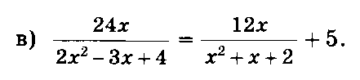
2. 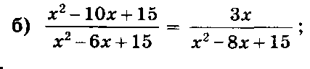
3. 
4. 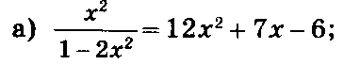
5. 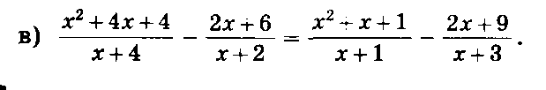
6. 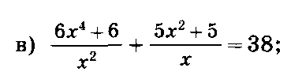

**ТЕМА 3. НЕРАВЕНСТВА.**

Графически решение неравенства F(x,у)>0 можно изобразить множеством точек координатной плоскости. Для этого :

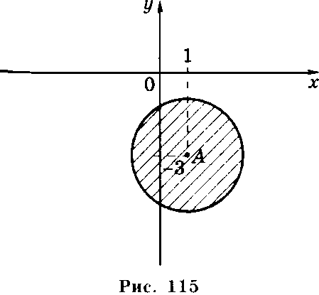

1. проводят линию F(x, y) = 0, которая разбивает плоскость на части, -в каждой из которых выражение F(x, у) сохраняет знак.
2. Используя- метод пробных точек, устанавливают знак выражения F(x, у) каждой части и заштриховывают ту часть, в которой знак соответствует исходному неравенству.

**ПРИМЕР 10.**

Изобразим графически решение неравенства х2+у2-2х+6у + 6<0

Решение. Построим сначала линию х2 + у2-2х + 6у + 6 = 0. Для этого, используя выделение полного квадрата, перепишем уравнение в виде

(х-1)2 + (у + 3)2 = 4.

Это — уравнение окружности с центром А(1; -3) и радиусом 2 . Она делит координатную плоскость на две части. Возьмем в качестве пробной точкуА(1; -3) и подставим ее координаты в исходное неравенство. Так как (1 —1)2 + (-3 + 3)2 = 0<4, то во внутренней части исходное неравенство выполняется. Во внешней части выберем пробную точку В(0; 1). Для нее имеем (0 —1)2 + (1+ 3)2= 17>4. Отсюда следует, что во .внешней части исходное неравенство не выполняется.

Заштрихованнаячасть на рисунке является изображением решения исходного неравенства.

**ПРИМЕР11.Изобразим графически решение неравенства у>**

РЕШЕНИЕ. Построим график у= 

Она распадается на две линии, определяемые системами

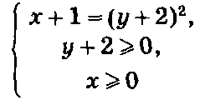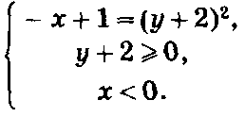

Эти линии изображены на рисунке

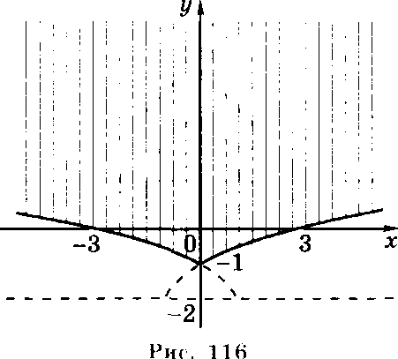

С помощью метода пробных точек устанавливаем, что исходное; неравенство выполняется в части плоскости» заштрихованной на рисунке.

В этом примере графическое изображение решения неравенства свелось, по сути, к изображению решения системы неравенств. В общем случае для изображения решения системы неравенств находят изображения решений каждого из неравенств, входящих в систему, а затем берут пересечение этих множеств (т. е. их общую часть).

**ОБОБЩЕННЫЙ МЕТОД ИНТЕРВАЛОВ**

Решить неравенство - это значит найти его множество решений.

Два неравенства называют равносильными, если их множества ре­шений совпадают. Областью допустимых значений (ОДЗ) неравен­ства называют общую часть (пересечение) областей определения фун­кций, входящих в неравенство.

Множеством решений неравенства называют множество всех значений неизвестного х, при подстановке которых в неравенство получается верное числовое неравенство. Сами эти значения называются решениями неравенства.

Процесс решения неравенства, в идеале, это цепочка равносиль­ных переходов от исходного неравенства к такому неравенству, мно­жество решений которого известно или легко может быть найдено.

Однако это не всегда удается сделать. В процессе неравносильных преобразований могут появиться как посторонние решения, так и может происходить потеря решений. Причем в отличие от уравне­ний, для неравенств все обстоит значительно сложнее. Это видно из последующих примеров. Поэтому при решении неравенств рекомендуется выполнять равносильные преобразования, аккуратно следить за тем, чтобы не выйти за ОДЗ исходного неравенства или не потерять его часть

Самым удобным для решения неравенства типа f(x) ∨ 0, где f(x) - рациональная

функция, является метод интервалов, когда ОДЗ, представляющая собой числовую прямую, числовой луч или числовой промежуток с выколотыми точками, разбивается точками обращения в ноль функции f(х) и точками, в которых функция f(x) не определена (как правило, это нули знаменателя), на интервалы. При этом полученные точки обращения в ноль и точки, в которых f(х) не определена, делятся на два типа: точки перемены знака фун­кции f(х) и точки сохранения функции f(х) (слева и справа от точки перемены знака f(х), имеет разные знаки, слева и справа от точки сохранения знака f(х) имеет один и тот же знак).

**ПРИМЕР 12**

Решить неравенство: 

Решение. Учитывая, что при любых действительных значениях х ( х2+1) >0,данное неравенство равносильно неравенству

( х2-1)2(х-3)4(х+2)3(2х-3)5 < 0

Отметим на числовой прямой нули функции, задаваемой левой частью неравенства;

Определим знак ее в «крайнем правом» промежутке, а далее будем чередовать знаки, учитывая четность-нечетность сомножителей:

+ -- -- -- + +

------------°-------------------°---------------°-----------°-------------°--------------→х

-2 -1 1 1,5 3

х∈(-2; -1) ∪(-1; 1)∪( 1; 1,5).

ОТВЕТ: х∈(-2; -1) ∪(-1; 1)∪( 1; 1,5).

**Тема 4. ОСНОВНЫЕ ОПРЕДЕЛЕНИЯ И МЕТОДЫ**

**РЕШЕНИЯ СИСТЕМ УРАВНЕНИЙ.**

Решить систему уравнений — значит найти множество всех пар чисел (a;b), таких, что при подстановке числаа вместо х и числа b вместо у получаются верные числовые равенства. Такие пары чисел (а; b) будем называть решением системы уравнений. Если множество решений системы уравнений — пустое множество, то ее называют несовместной.

Аналогично можно определить систему уравнений с тремя большим числом переменных. Здесь мы будем рассматривать системы, у которых число уравнений равняется числу переменных.

Две системы уравнений называются равносильными, если их решения совпадают.В частности, если обе системы несовместны, то их тоже считают равносильными.

Основными методами решения систем уравнений являются метод подстановки, метод сложения, метод замены переменной, графический метод.

Две системы уравнений называются равносильными, если их решения совпадают.

В частности, если обе системы несовместны, то их также считают равносильными.

При решении систем уравнений их заменяют более простыми] равносильными им системами. Так же как и при решении уравнений, в процессе решения систем уравнений важно знать, при каких преобразованиях данная система переходит в равносильную ей cистему уравнений.

Очевидно, что при замене одного из уравнений системы равносильным ему уравнением система переходит в равносильную ей ci тему уравнений (в частности, можно выполнять перенос членов уравнения из одной части в другую с изменением знака и умножение

**Пример 12. Решить систему уравнений**

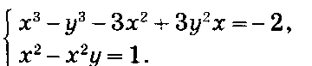

Решение. Если выразить из второго уравнения уи подставить в первое, то получим уравнение девятой степени. Поступим иначе.

Умножим второе уравнение на 3 и сложим с первым. Получим систему

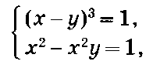

которая равносильна системе

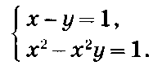

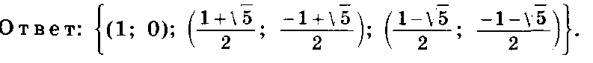

Метод замены переменной. Этот метод используется и при решении систем. Например, при решении симметричных систем или систем, содержащих однородное уравнение.

Если левые части уравнений системы являются симметрическими многочленами двух переменных х и у, то систему назовем симметрической. Для ее решения полезно принять за новые переменные элементарные симметрические многочлены σ1 = х + уи σ2 = ху.

**ПРИМЕР 13**. Решить систему: 

РЕШЕНИЕ: В левой части каждого из уравнений системы симметрические многочлены переменных х и у. Сделаем замену переменных, положив σ1=х+у, σ2=ху. Система примет вид :

Решая эту систему, находим σ1=6 или σ2=5, σ1=5 или σ2=6. Остается найти решение совокупности систем:

и 

ОТВЕТ: ( 5;1), (1;5),(3;2),(2;3).

**Пример 14. Решить графически систему неравенств**

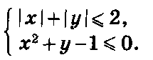

Решение.

Уравнение х2 + у-1=0 перепишем в виде у = -х2 +1. Это — уравнение параболы, которая получается из параболы у=- х2. сдвигом на одну единицу вверх вдоль оси Оу. Взяв в качестве пробной точки начало координат О(0; О), убеждаемся, что неравенство х2 + у -1 < 0 удовлетворяют все точки, расположенные ниже параболы, либо на самой параболе. Уравнение |х| + |у|==2 определяет замкнутую ломаную линию ABCD, звенья которой задаются соответственно системами:

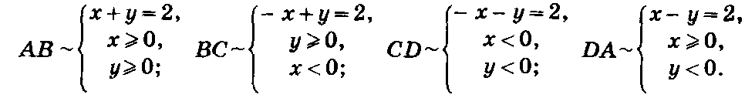

Решение данной системы изображено на рисунке общей штриховкой.

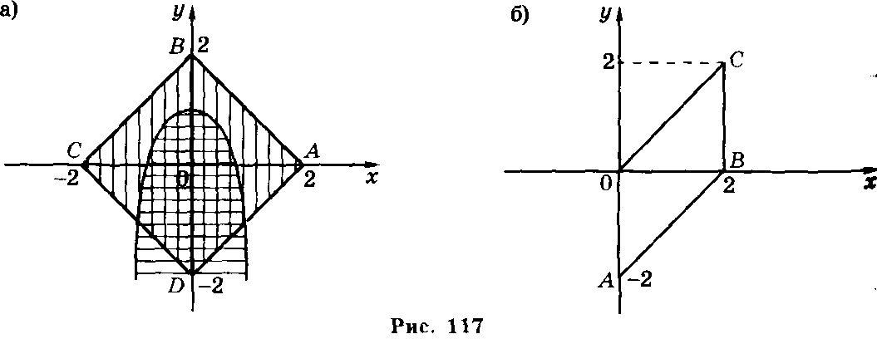

**ЗАДАНИЯ ДЛЯ САМОСТОЯТЕЛЬНОЙ РАБОТЫ**.

Решить системы уравнений:

1. 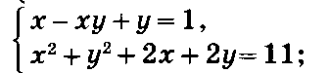
2. 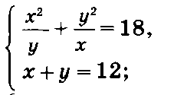
3. 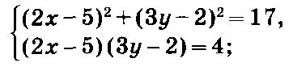
4. 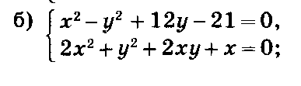
5. 

**Темы творческих работ**

Квадратный трехчлен в задачах.

Стратегия решения нестандартных задач.

Экстремальные задачи.

Проект памятки правил и алгоритмов решения нестандартных уравнений.

Изготовление игры «Математическое лото» по теме «Обобщенный метод интервалов».

Неопределенные уравнения 1 степени.

Решение систем линейных уравнений способом Крамера и методом Гаусса.

Решение кубических уравнений.

Теорема Виета для уравнений высших степеней.